**Checkpoint**

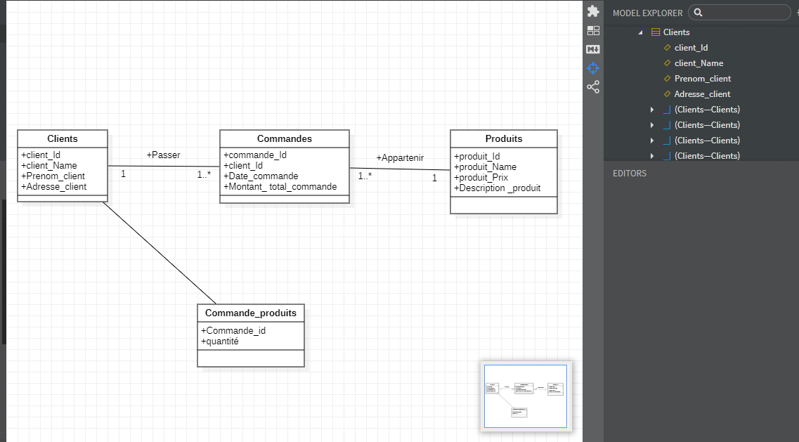

Diagramme relationnel :

Tables Produits :

Attributs : Id_produit (Clé primaire)

Table clients :

Attributs : Id_client (Clé primaire)

Table commandes :

Attributs : id_commande (Clé primaire)

Id_client( Clé étrangère )

Table commande_produit

Attributs : Id_commande (Clé étrangère référence à la table commande)

Id_produit (Clé étrangère référence à la table produit)

Haut du formulaire